  3-комн. кв. на длительный срок (от года)
  Краснодарский край, Туапсе, ул. Мира, 7
  Метро:
  90 000 ₽ в месяц
  1 мес. предоплата + депозит, комиссия 50%
    Общая информация:
    Этаж: | 3 / 3
    Общая площадь: | 70.0 м²
    Площадь комнат: | 16-14-18 м²
    Жилая площадь: | 48.0 м²
    Площадь кухни: | 7.0 м²
    В квартире:
     | Кухонная мебель
     | Мебель
     | Холодильник
     | Можно с животными
     | Можно с детьми
     | Телевизор
     | Стиральная машина
     | Балкон
     | Телефон
  28 октября, 02:25
  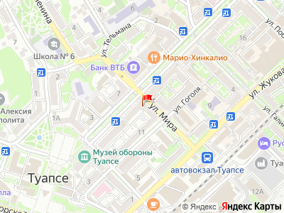
Представитель: Представитель: ID 103452857
Арт. 133155351 Самолет Плюс поможет легко снять квартиру - мы возьмём на себя все заботы, пока Вы занимаетесь более важными делами.
Квартира от проверенного собственника.
Организуем просмотр по договоренности.
Описание:
квартира трехкомнатная, общая площадь - 70 кв. м, 18 кв. м, 16 кв. м, 14 кв. м - площадь комнат, кухня - 8 кв. м
этаж третий из трех
вид из окон на улицу
на каждом этаже по две квартиры
Представляем вашему вниманию эксклюзивную трехкомнатную квартиру в самом сердце Туапсе, доступную для долгосрочной аренды. Этот объект предлагает высочайший уровень комфорта и стиля, идеально подходящий для тех, кто ценит роскошь и продуманность в каждой детали.Ремонт квартиры выполнен по авторскому дизайн-проекту с использованием дорогостоящих отделочных материалов. Просторные помещения с потолками высотой 4 метра создают ощущение свободы и наполняют пространство светом и воздухом.
В квартире установлена вся необходимая бытовая техника от ведущих мировых производителей, включая встроенную кухню с современной плитой, духовым шкафом, посудомоечной машиной и большим холодильником.
Квартира полностью меблирована эксклюзивной дизайнерской мебелью, подобранной с безупречным вкусом, которая гармонично дополняет интерьер. В каждой комнате есть достаточно мест для хранения вещей, а также комфортные зоны для отдыха и работы.
Из окон открывается прекрасный вид на центральную часть города, а расположение в историческом центре Туапсе обеспечивает легкий доступ ко всей необходимой инфраструктуре:
Сетевые магазины: Пятёрочка, Магнит, Магнит-косметик
Железнодорожный вокзал, Автовокзал, остановки общественного транспорта
Муниципальный рынок, Центральный рынок
Кафе, магазины одежды
20 минут пешком до центрального пляжа, до центральной набережной - 10 минут пешком, до главной площади города - 2 минуты пешком
Школа 6, Гимназия 1, детские сады
Детские площадки
Это идеальное предложение для тех, кто ищет не просто жилье, а воплощение комфортной и стильной жизни в центре Туапсе.
Условия:
Ежемесячный платёж 90000 руб. + коммунальные платежи. Без изменений на летний период, можно с ребенком, допускается проживание с домашними питомцами некрупных пород.
Узнайте больше и запишитесь на показ!
Телефоны: +7 980 280-92-71
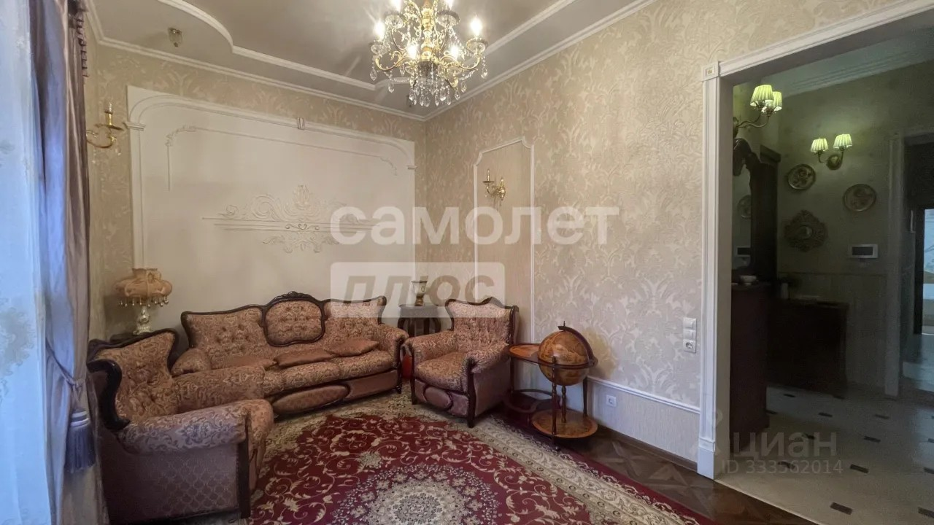 | 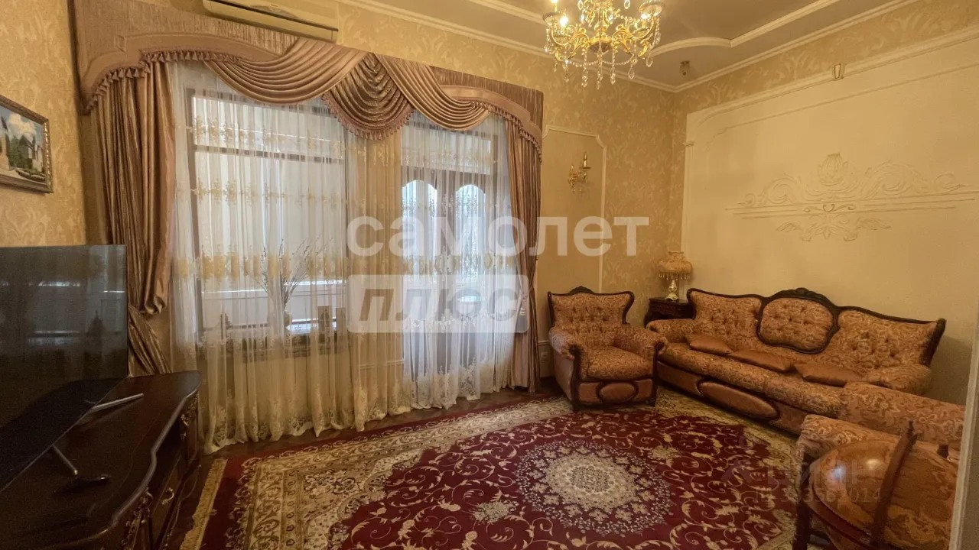
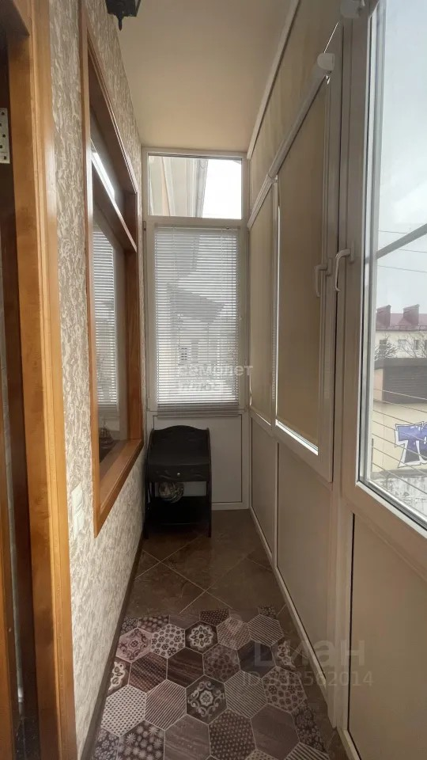 | 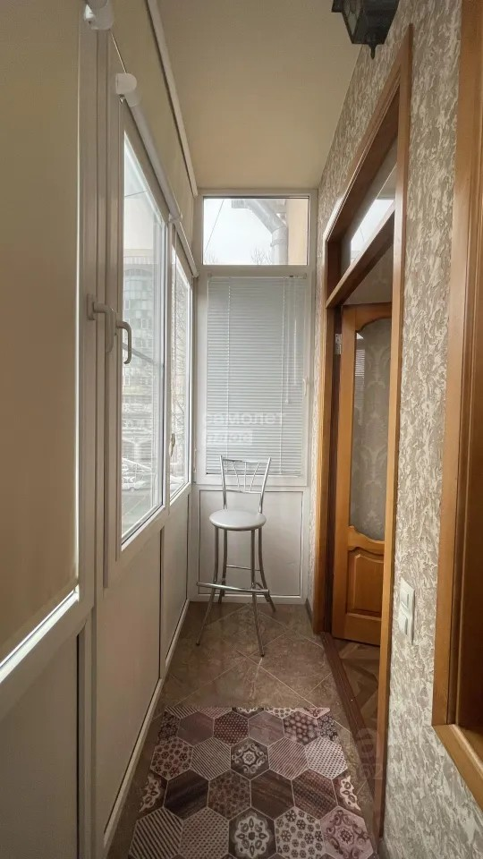
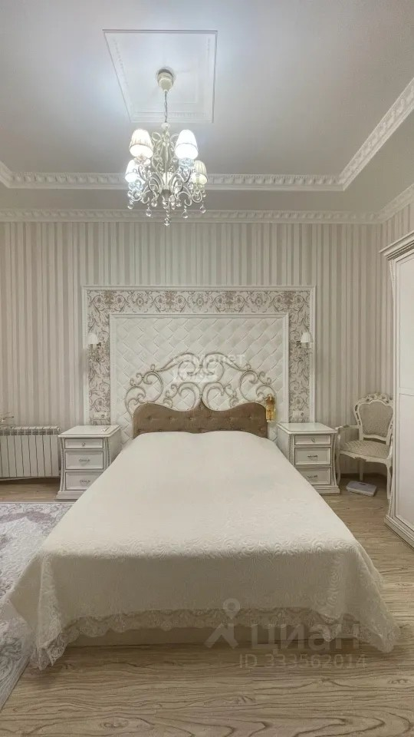 | 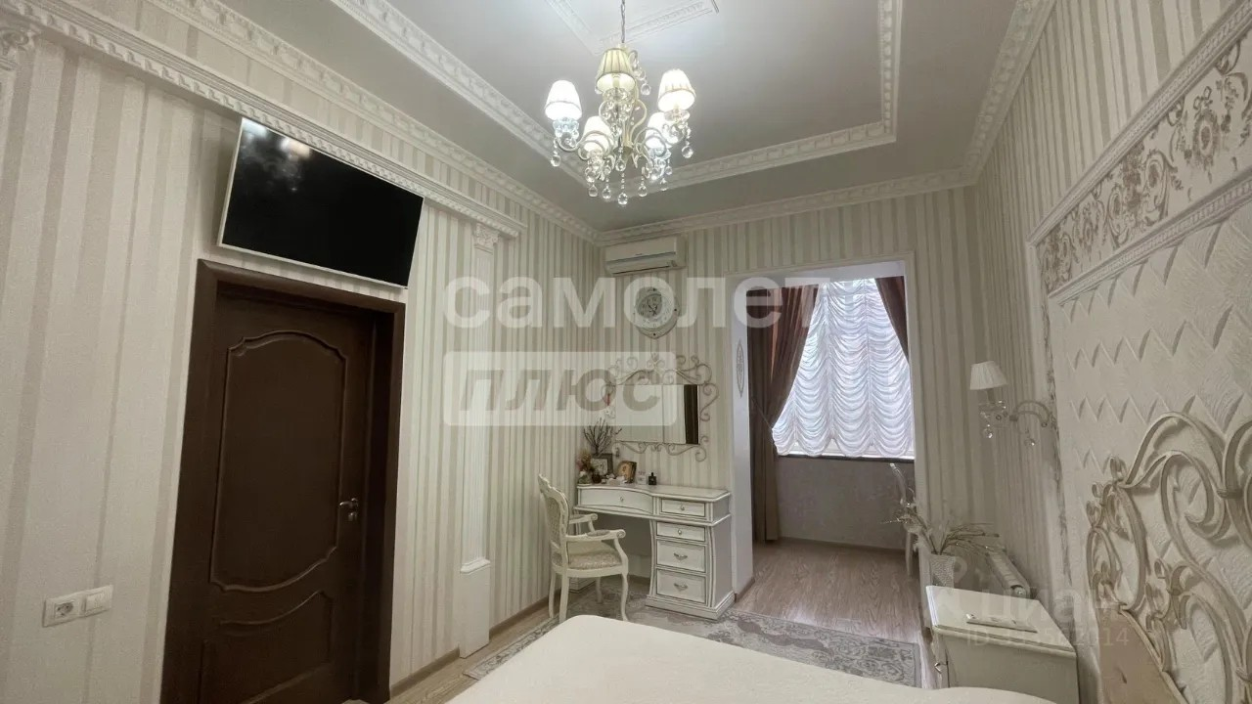
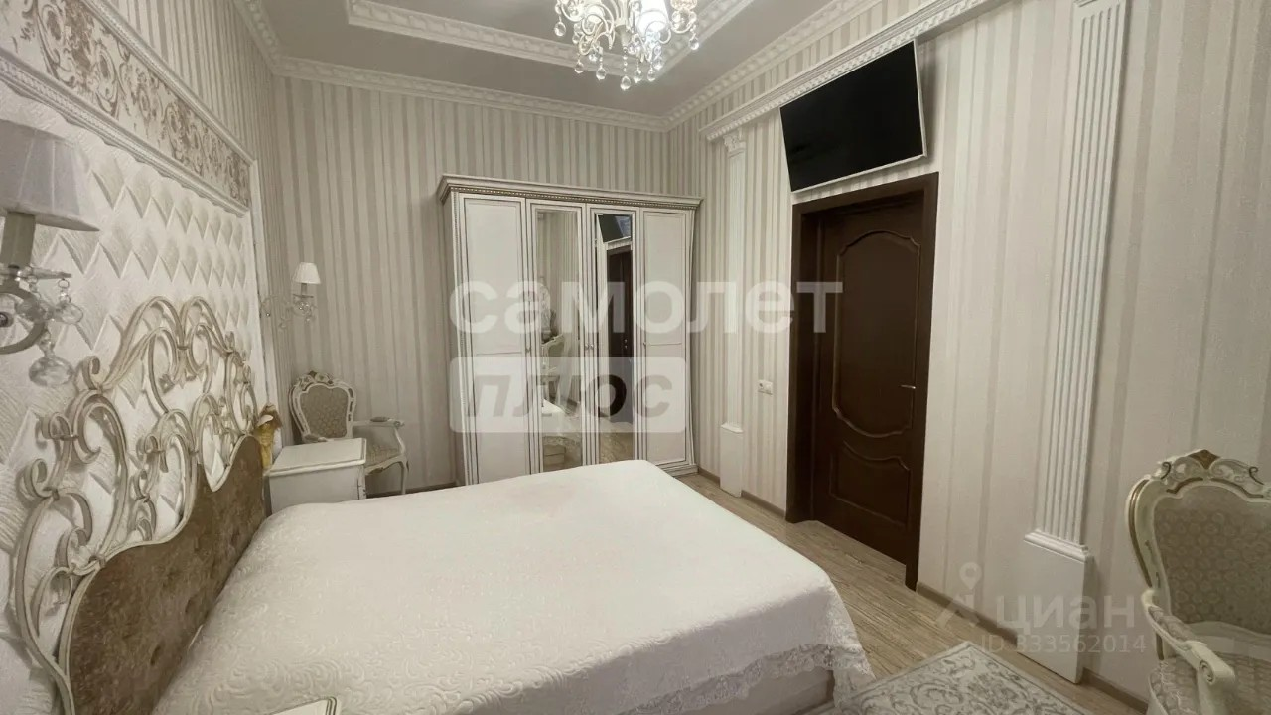 | 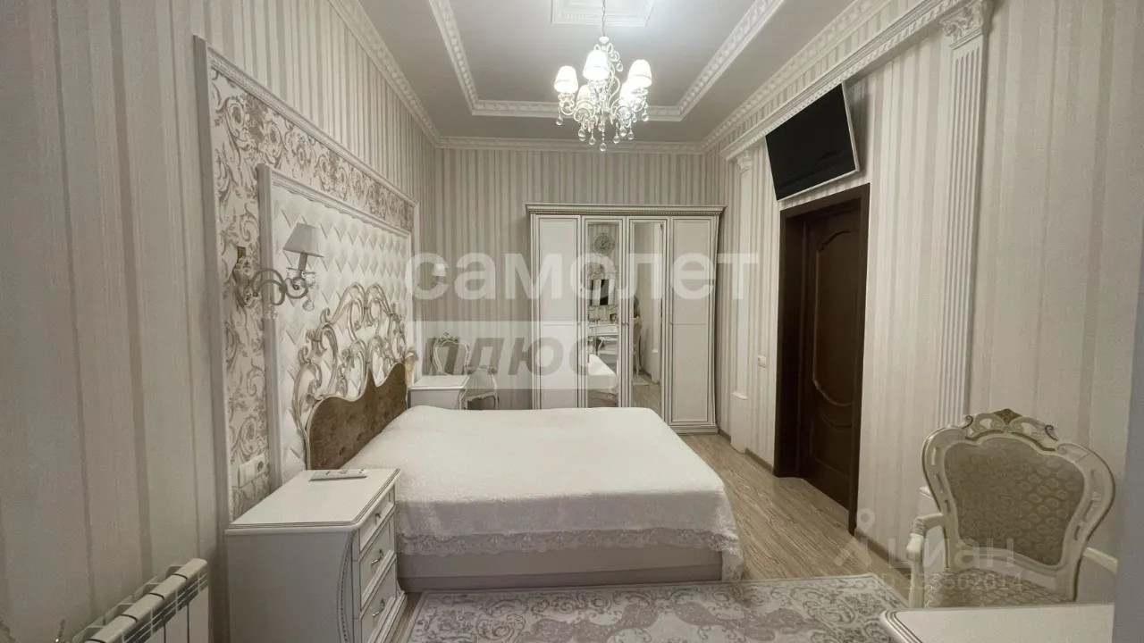
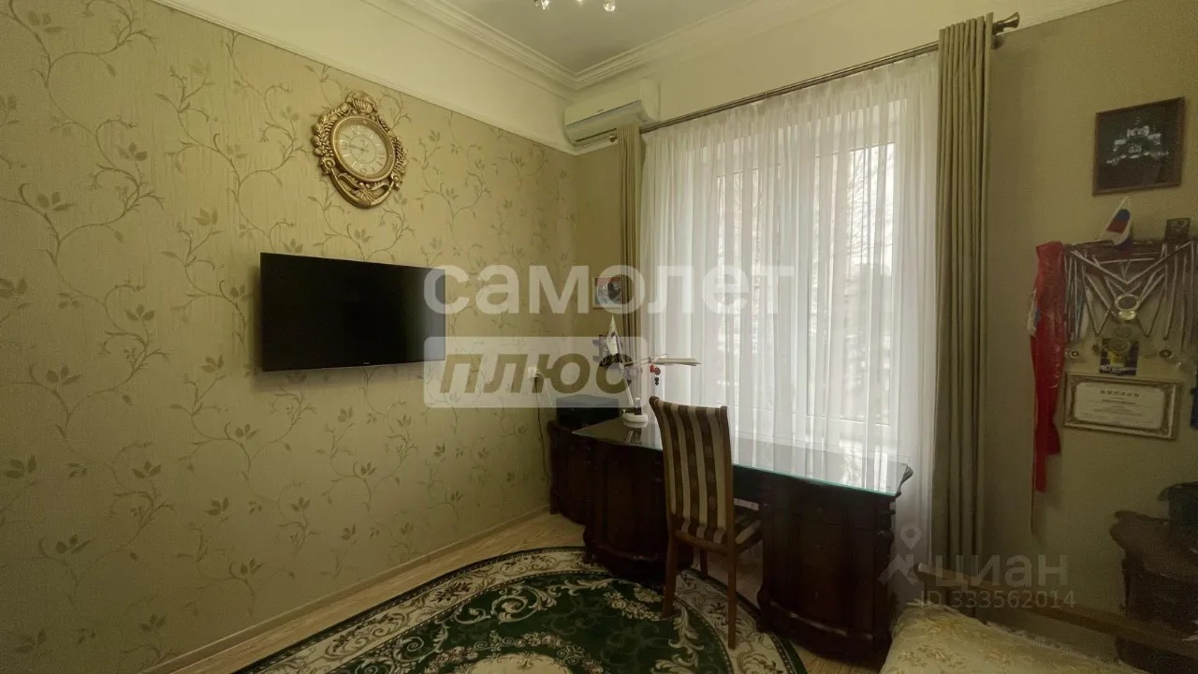 | 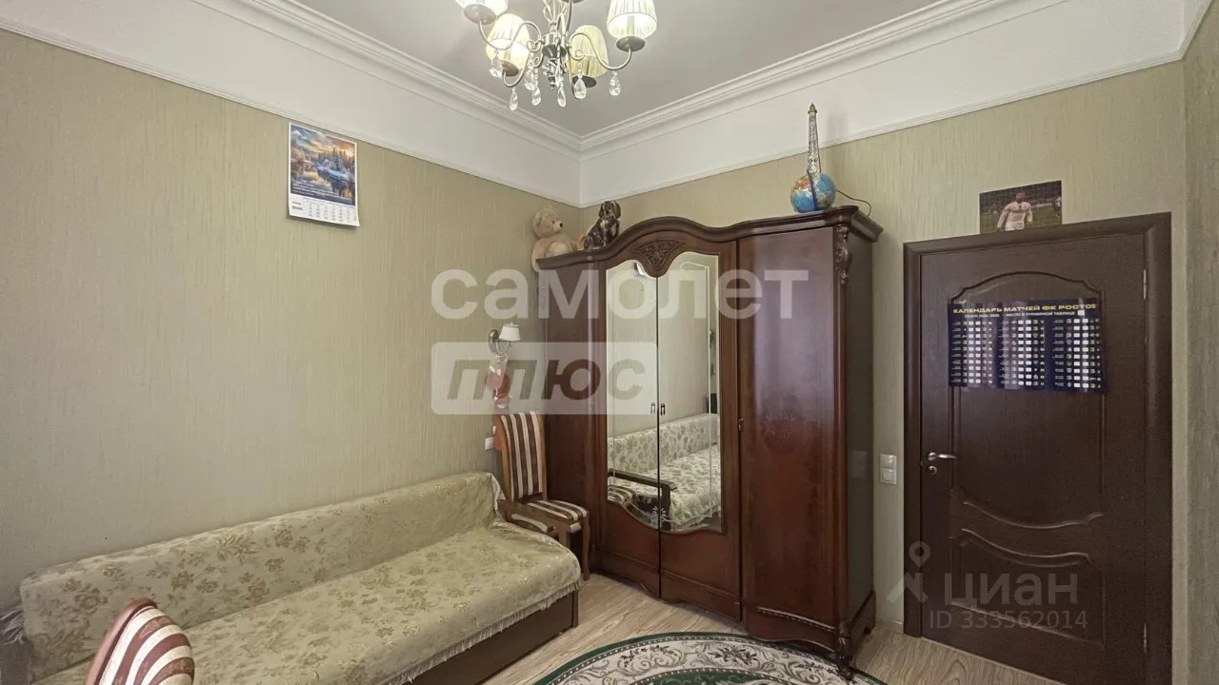
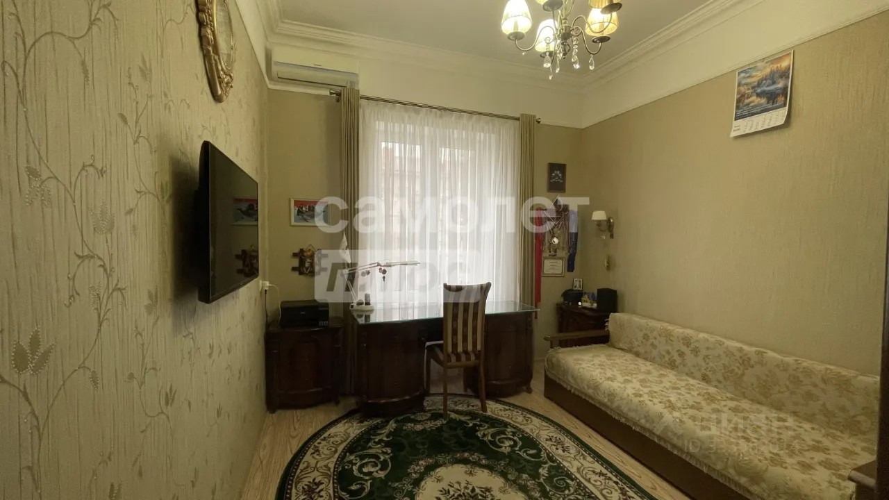 | 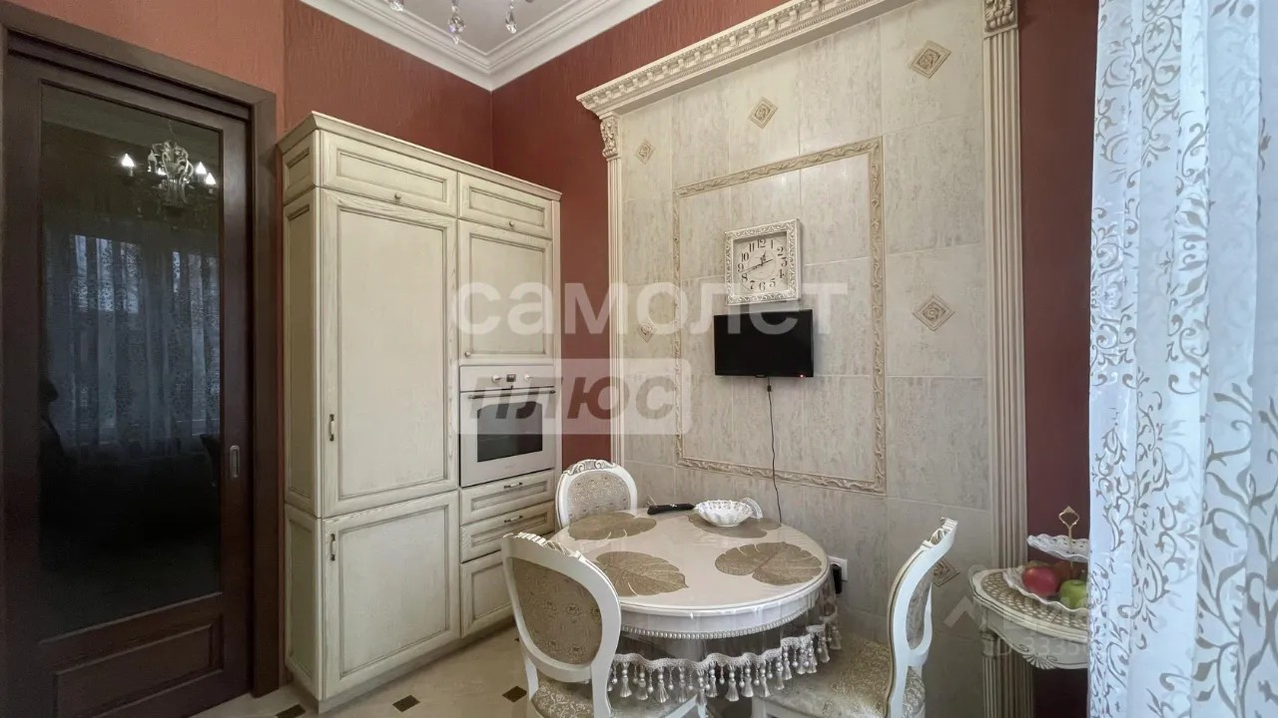
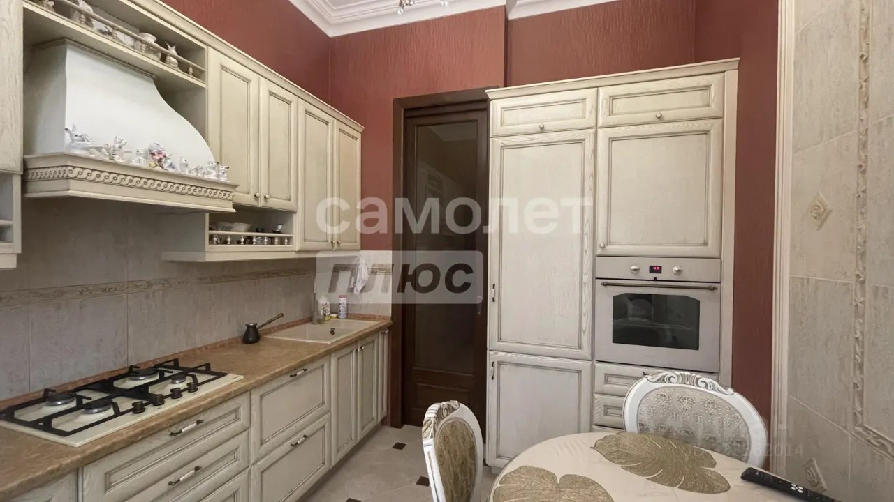 | 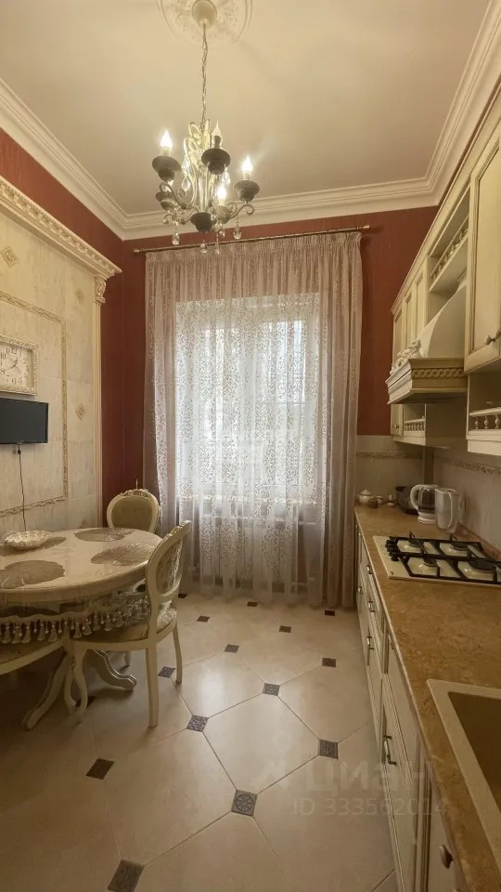
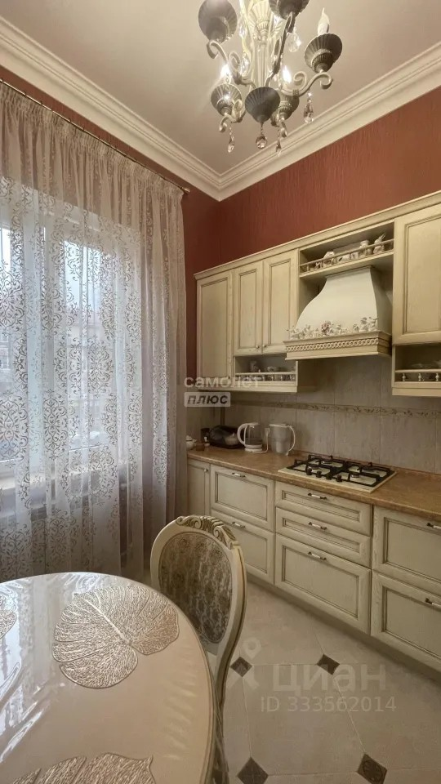 | 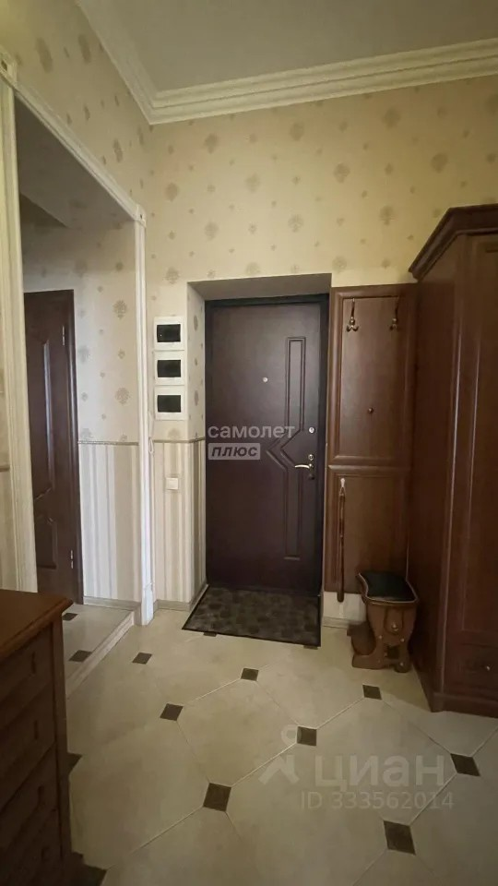
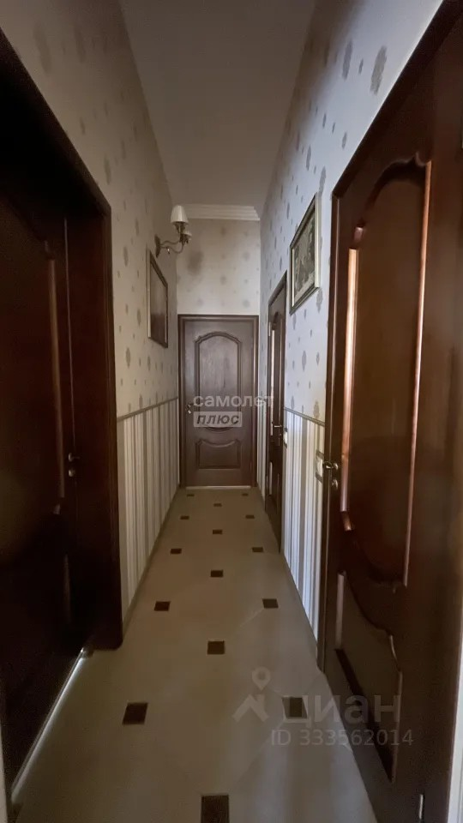 | 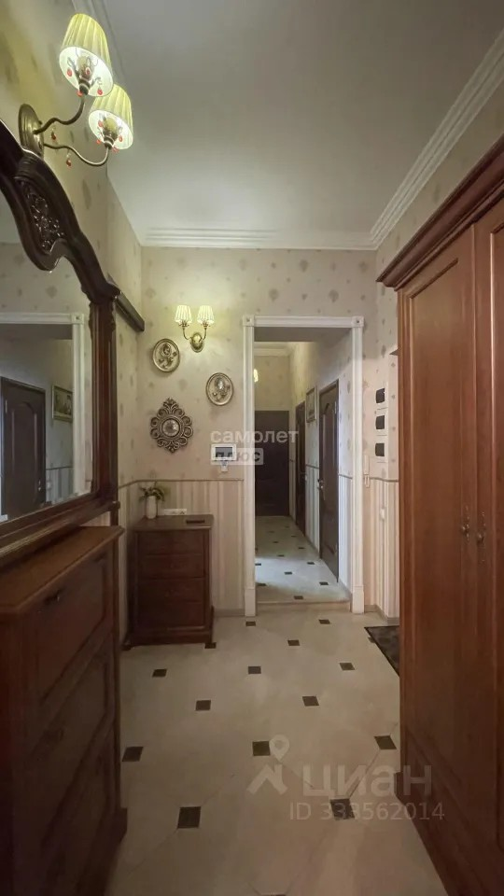
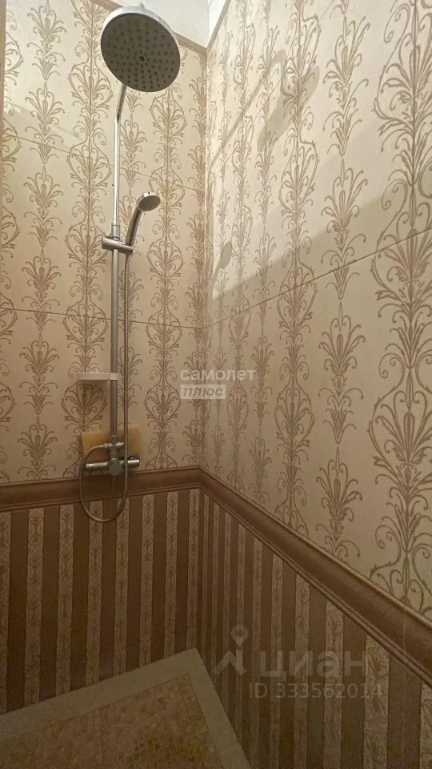 | 